ЛОГОПЕДИЧЕСКАЯ ВИКТОРИНА
«ВОПРОС НА ЗАСЫПКУ»
для детей старшего дошкольного возраста
Цели коррекционно-образовательные:
Закреплять приобретённые произносительные умения и навыки, представления детей о единицах речи (звук, буква). Совершенствовать умение производить звуко - буквенный анализ, продолжать формировать фонематические представления. Закреплять умение делить слова на слоги (одно-, двух-, трехсложные слова); навык чтения слогов, слов с пройденными буквами. Продолжать закреплять и активизировать в активном словаре детей слова - антонимы. Продолжать учить детей отгадывать загадки.
Цели коррекционно-развивающие:
Развивать слуховое внимание, зрительное восприятие; навыки самоконтроля за правильным произношением звуков в собственной речи. Развивать общую и мелкую моторику, наблюдательность, ориентировку в пространстве; память.
Цели коррекционно-воспитательные:
Воспитывать у детей умение работать в коллективе, чувство ответственности, взаимопомощи, умение выслушивать ответ товарища, не перебивая. Воспитывать интерес и желание заниматься.
Оборудование:
Две магнитные доски, маркеры (два набора: синий, зелёный, красный), листы с «зашумленными» картинками, магниты, бейджики с названиями команд, разрезные картинки с изображением школьных принадлежностей, глубокие миски с гречкой и рисом, мелкие игрушки, ярко оформленная коробочка, буквы на магнитах, шапочки с кружочками синего, зелённого, красного цвета по числу детей, обручи синего, зелёного, красного цвета, медали для каждого; грамоты для команд, 16 султанчиков, 2 подставки для карандашей.
Предварительная работа:
Разучивание девиза, приветствия болельщиков; изготовление бейджиков для команд.
Ход:
Логопед:
-Дорогие ребята, уважаемые гости, сегодня мы собрались на логопедическую викторину «Вопрос на засыпку», в которой примут участие две команды детей.
Цель нашей викторины - не соревнование, не желание показать кто лучше, кто хуже, а продемонстрировать, чему научились ребята, как умеют работать в команде, совещаться, обсуждать, находить правильное решение. Надеемся, что игра будет интересной, увлекательной и познавательной. А сейчас давайте поприветствуем наши команды.
В зал под музыку входят дети.
-Справа от меня команда «Буквы». Команда «Буквы» приготовили девиз.
Дети:
Мы - ребята боевые,
Любим мы сражаться.
Мы готовы с командой «Звуки»
Посоревноваться!
Болельщики хотят сказать вам напутственные слова.
-Слева от меня команда «Звуки». Команда «Звуки» приготовила девиз.
Дети:
Мы-весёлые ребята,
Не даём себе скучать,
С удовольствием мы будем
На вопросы отвечать!
Логопед:
-Оценивать игру будут жюри. Разрешите представить наше жюри:
-Наша игра состоит из восьми раундов. В каждом раунде различные задания. За каждое правильно выполненное задание каждая команда получит султанчик.
Итак, начинаем игру.
I. Раунд «Разминка»
1. Орган, без которого невозможно говорить. (Язык)
2. Какие бывают звуки? (Гласные и согласные)
3. Без чего не напишешь в тетради? (Без ручки, карандаша, фломастера)
4. Что нужно знать, чтобы уметь читать? (Буквы)
5. Что нужно, чтобы произносить согласные звуки? (Зубы, губы, язык)
6. У каких геометрических фигур нет ни начала, ни конца? (У круга, овала)
7.У мамы есть кот Пушок, собака Дружок и дочка Даша. Сколько всего детей у мамы? (Один)
8. Как называется суп из рыбы? (Уха)
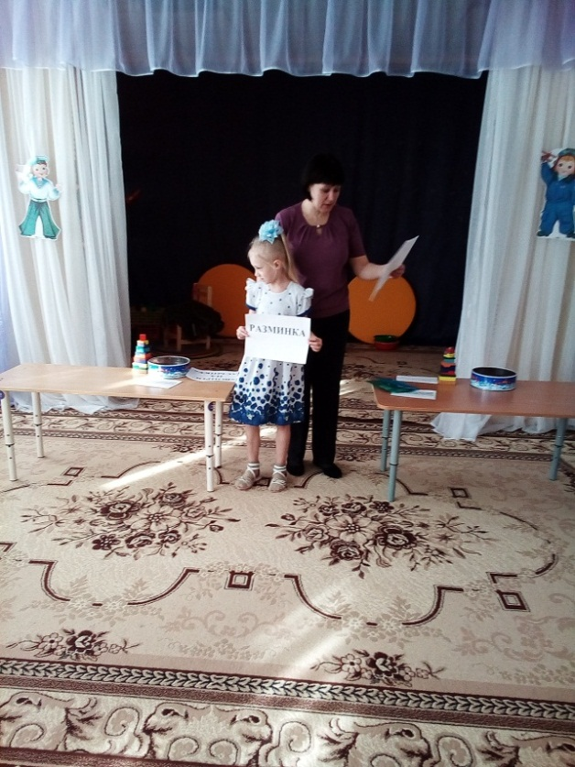

II. Раунд «Звукоград»
Логопед:
-А теперь поиграем в игру «Весёлые звуки». Логопед раздает детям кружки синего, зелёного, красного цвета.
-Раз, два, три - дети в звуки превратись. Теперь вы звуки: у кого синие круги-согласные твёрдые, зелёные-согласные мягкие, а красные-гласные. Я буду произносить звуки, а вы внимательно слушайте, когда произнесу гласный - гласные звуки прыгают. Произношу согласные твёрдые – синие круги хлопают в ладоши, произношу согласный мягкий –зеленые круги-топают.
После проводится подвижная игра «Домик для звуков»
Под музыку дети бегают по залу, по сигналу (музыка прекращается «звуки» занимают свой домик (синий, зелёный, красный обруч).
Игра проводится 2-3 раза.
Логопед:
III. Раунд «Букваград»
1.Что мы видим, читая книгу?
а) звуки;
б) буквы;
г) числа
(Ответ детей: буквы)
Упражнение «Будь внимательным»
На мольберте изображены буквы. Ваша задача: Команда «Буквы» обвести в кружок гласные буквы. Каким цветом вы будете их обводить? (Ответы детей). Команда «Звуки» обведут согласные буквы. Каким цветом вы будете их обводить? (Ответы детей). За выполненное задание каждая команда получит султанчик.
-Молодцы. Все справились с заданием.
Логопед:
IV. Следующий раунд «Физкультпривет»
-Сейчас мы узнаем, какие вы у нас внимательные. Я буду произносить слова, а вы будете выполнять движения. Будьте внимательны. А наше Жюри вас оценит.
Для команды «Буквы»:
Ты подпрыгни столько раз
Сколько бабочек у нас,
Для команды «Звуки»:
Сколько ёлочек зелёных,
Столько выполни наклонов.
Для команды « Буквы»:
Сколько раз ударов в бубен,
Столько раз поднимем руки.
-А теперь, со всеми поиграем в игру «Он - она».
У меня для вас игра
Под названием «он - она»
Попрошу вас не зевать,
Слово в стих мой добавлять.
Он слон-она-слониха.
Он-лось-она лосиха.
Он-кот-она (кошка).
Нет, конечно! Это кошка!
Ну, ошиблись вы немножко.
Что ж, сыграем ещё раз,
Обыграть хочу я вас.
Он-морж-она моржиха.
Он-заяц-она зайчиха.
Он-ёж-она ежиха.
Он-бык-она (корова).
Всем знакомо это слово?
Да, да, да! Она - корова.
С,Цуканова, Л.Бетц.
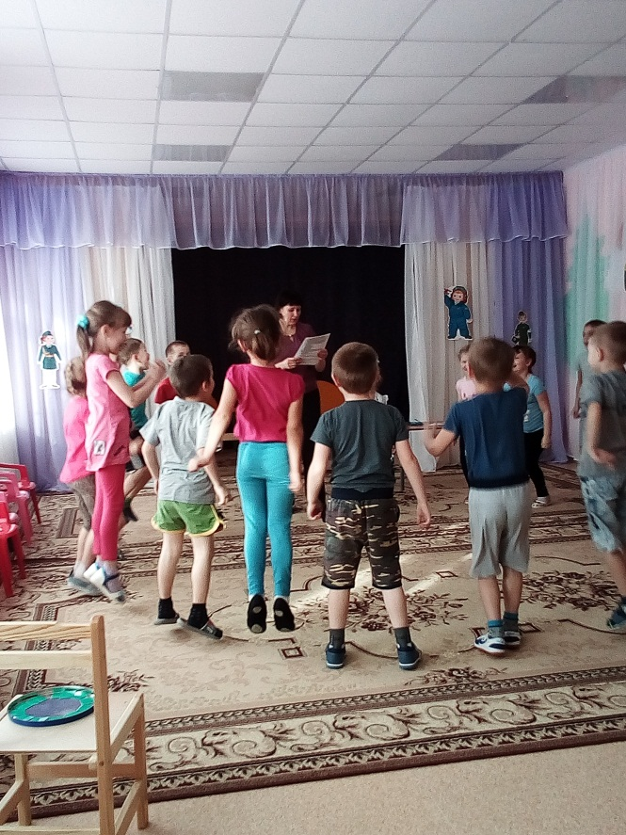
Логопед:
V. Следующий раунд « Аппликация» (конкурс капитанов).
- Перед вами на столах разрезные картинки. Ваша задача собрать целое изображение картинки. После выполнения задания капитаны поднимут руки. А теперь, капитаны, выберите с помощью считалочки еще по одному человеку для этой игры (капитаны выбирают участников игры)
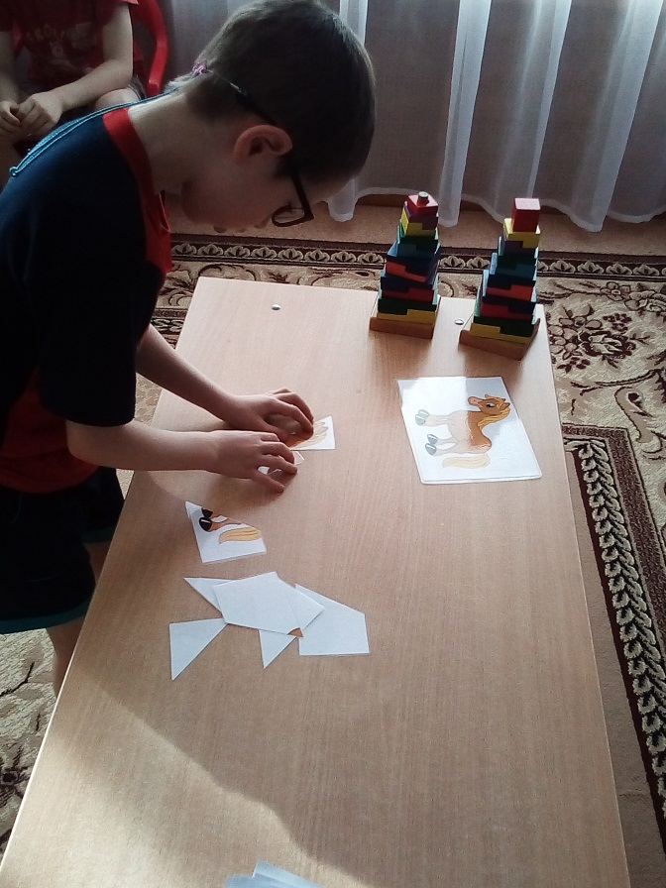
-Уважаемое жюри, просим вас оценить этот конкурс.
Логопед:
-вы скоро пойдете в школу и знаете, что в школе есть не только уроки, но и переменки.
VI. Раунд «Переменка»
-Наша переменка покажет, насколько хорошо развиты ваши пальчики.
-Прошу команды подойти к столам в центре зала. На них миски с фасолью. Ваша задача найти шесть мелких игрушек, не рассыпая из миски фасоль. Искать, надо по очереди, каждый должен найти по одной игрушке. Дети находят игрушки и выставляют на стол. Что вы нашли? (игрушки)
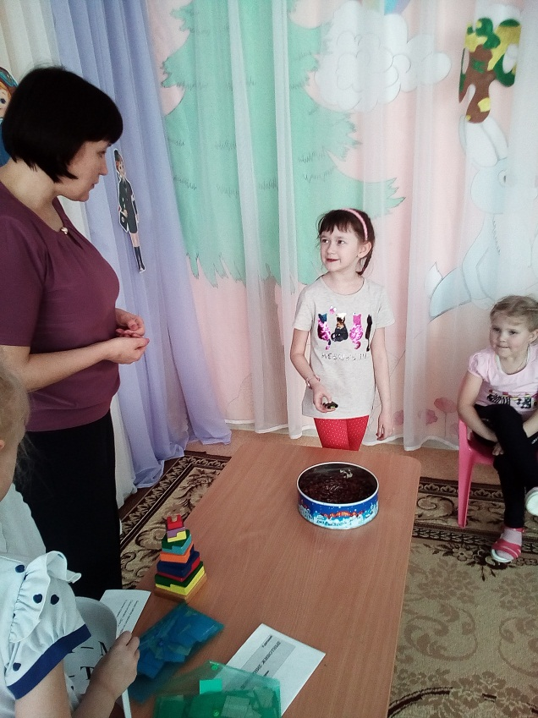
Игра «Подели слоги»
-Ребята, слова- названия игрушек поделим на слоги.
-Нужно игрушке в школе?(нет)
Жюри подводит итоги конкурса.
Логопед:
VII. Следующий раунд игра «Скажи наоборот»
-Игра будет с мячом.
Мяч лови и мяч бросай.
Слова наоборот ты называй.
Команда «Буквы»:
сильный-слабый
толстый-худой
зайти-выйти
день-ночь
холодно-жарко
Команда «Звуки»:
добрый-злой
высокий-низкий
открыть-закрыть
высоко-низко
утро-вечер
Жюри оценивает правильность выполнения.
Логопед:
-Вы любите волшебство? (Да)
VIII. Следующий раунд «Магический куб»
-Это самое таинственное испытание. В магическом кубе спрятаны буквы. А какие это буквы, вы узнаете, если правильно отгадаете загадку (логопед читает четверостишия о буквах и по мере отгадывания выставляет на доску буквы Ш, К, О, Л, А на магнитах).
Этот конкурс для двух команд.

На что похожа буква Ш?
На зубья этого ковша.
Сигнальщик держит два флажка.
С флажками он как буква?...(К)

В этой букве нет угла,
От того она кругла,
До того она кругла,
Покатиться бы могла. (Буква О)

Алфавит продолжит наш
Буква Л-лесной шалаш.

Вот два столба на сенакосе,
А между ними-поясок.
Ты эту букву знаешь? А?
Перед тобою буква А.

-Ребята давайте вместе с вами сложим эти буквы. И прочтём, какое у вас получилось слово. (Школа)
-Как вы будете учиться в школе? (Хорошо). Какие оценки будете получать? (4 и 5)
Жюри оценивает это конкурс.
Итог викторины
Логопед: -Уважаемое жюри, прошу вас оценить итоги нашей викторины.
- Капитанам команд предлагаю подойти сюда и посчитать, сколько команда заработала султанчиков.
Капитаны считают.
-Султанчиков поровну. Победила дружба.
Логопед:
-Вот и закончилась наша встреча. Спасибо вам за хорошую игру!
Надеюсь, она всем понравилась. Старайтесь говорить красиво, чётко, ясно! До свидания, друзья! До новых встреч!

